**Secretaria de Educación Pública**

**Escuela Primaria “XXXXXXXXXXXXX”**

**C.C.T.: XXXXXXXX Zona Escolar: XX Sector: XX**

**Ciclo Escolar: 2017 – 2018**

|  |
| --- |
| **Nombre del alumno: ____________________________________________________________**  **Lugar: __________________________________________________________________________**  **Fecha: __________________________________________________________________________**  **Nombre del maestro: ___________________________________________________________**  **Nombre del padre de familia o tutor: ___________________________________________** |

**Grado: 5° Grupo: X**

**QUINTO GRADO BLOQUE II**

|  |  |  |  |  |
| --- | --- | --- | --- | --- |
| **Asignatura** | **Reactivos** | **Aciertos** | **Promedio** | **Firma del padre o tutor** |
| **Español** | **15** |  |  |  |
| **Matemáticas** | **15** |  |  |
| **Ciencias Naturales** | **15** |  |  |
| **Geografía** | **10** |  |  |
| **Historia** | **10** |  |  |
| **Formación Cívica y Ética** | **10** |  |  |
| **Promedio** | | |  |

**ESPAÑOL**

Lee el siguiente texto y contesta los reactivos 1 al 5.

***¿Qué es un tornado?***

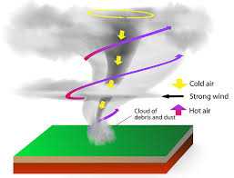

*Un tornado es un torbellino violento que se extiende desde las nubes hasta la superficie terrestre.* ***Después*** *de unos minutos se desplaza rápidamente y sus vientos pueden alcanzar velocidades de 400 kilómetros por hora o más;* ***sin embargo*** *cambian de dirección de forma errática y causan gran destrucción.*

*Algunas veces ocurren durante una tormenta eléctrica o un huracán. En promedio, los tornados dejan devastación en una franja de 15 km de largo por 180 m de ancho pero algunos llegan a destrozar áreas de 80 km de largo por 1.6 km de ancho.*

*La fuerza más destructiva de los tornados está en el embudo. Al desplazarse rápidamente hacia arriba en espiral, ese embudo succiona casas, árboles y puede elevar objetos tan pesados como un auto, un árbol o una vaca.*

1. ¿Cuál de las siguientes preguntas nos ayuda a aumentar la información en el texto anterior?
2. ¿Qué es un tornado?
3. ¿Cuándo ocurre un tornado?
4. ¿Cuántas clases de tornado existen?
5. ¿Cuáles son las consecuencias de un tornado?
6. ¿Qué tipo de palabras son las que están resaltadas en el texto y para qué se usan?
7. Nexos: se usan para unir oraciones.
8. Sutantivos: se usan para nombrar.
9. Adjetivos: son para describir.
10. Verbos: nos indican acciones.
11. ¿Cuál es la pregunta adecuada para investigar sobre los tornados?
12. ¿Ayer hubo un tornado?
13. ¿Qué es un tornado?
14. ¿Qué opinas sobre los tornados?
15. ¿Un tornado es bueno o malo?
16. ¿Cuál de los siguientes nombres de libros, me sirve para investigar sobre los tornados?
17. Diccionario Bilingüe.
18. Relatos de leyendas.
19. Historia de la Reforma.
20. Desastres naturales.
21. Por medio de la siguiente pregunta, se puede localizar la causa-efecto de un tornado.
22. ¿Cuántos tipos de tornados existen?
23. ¿Qué ocasiona un tornado?
24. ¿Hace cuánto tiempo existen los tornados?
25. ¿Había tornados en la era prehispánica?
26. Son narraciones que pasan de generación en generación con historias extraordinarias y fantásticas.
27. Los cuentos.
28. Los textos expositivos.
29. Las obras de teatro.
30. Las leyendas.

Lee el siguiente texto y contesta el reactivo 7.

“*Se veía un lugar común, con un monte al horizonte y arbustos por doquier, pero a media noche las piedras que estaban en el piso cruzando el arroyo empezaban a tomar vida. Se escuchaban voces platicando, las piedras habían despertado. Eran personas que le pidieron a Dios quedarse en su tierra que tanto querían y se los concedió pero convertidos en piedras, con la oportunidad de revivir solo en las noches por un momento…”*

1. De acuerdo al texto anterior, elige el hecho fantástico.
2. Se veía un lugar común.
3. Las piedras habían despertado.
4. Había un monte al horizonte.
5. Con arbustos por doquier.
6. ¿Por qué razón la narración de una leyenda se modifica?
7. Porque los escritores cambian.
8. Porque los sucesos cambian.
9. Por el cambio de lengua.
10. Por el transcurso del tiempo y al pasar de boca en boca.
11. Son características de las leyendas, excepto:
12. Todos sus elementos son fantásticos.
13. Ubican un suceso de algún lugar real o específico.
14. Además de ser por escrito se cuentan oralmente.
15. Tienen diferentes versiones según quien las cuente.
16. Elige la familia léxica.
17. Martillo, martes, marítimo.
18. Fuerza, fuerte, fuego.
19. Cocina, cocinero, cocinar.
20. Collar, collado, coyol.
21. Es una función de los boletines informativos.
22. Dar a conocer todas las leyendas del lugar.
23. Permitir el ingreso a internet.
24. Mantener informado al público sobre temas de interés.
25. Mostrar obras de teatro.
26. Son características que debe tener un boletín informativo en su contenido, excepto:
27. Párrafos breves y directos.
28. Fotografías e ilustraciones.
29. Lenguaje sencillo y accesible.
30. Diálogos y acotaciones.

Observa el siguiente fragmento de boletín informativo y contesta el reactivo 13 y 14.

***Boletín informativo para las familias***

*El videojuego es un programa informático que representa una realidad simulada.*

*Sirve para el entretenimiento y se basa en la interacción entre varias personas y el dispositivo.*

*El videojuego no sólo se utiliza en la consola, sino que muchos de nuestros adolescentes juegan a través del móvil o las páginas web.*

*Puesto que es una herramienta muy utilizada por nuestros hijos, debemos tener mucho cuidado al hacer la compra de un videojuego. El contenido de algunos no es adecuado a la edad del niño, mientras que otros están llenos de agresión y violencia social…*

**

1. ¿Cuál es el tema del boletín anterior?
2. La violencia social.
3. El videojuego y su contenido.
4. Cómo comprar un videojuego.
5. Los adolescentes y sus juegos favoritos.
6. ¿A qué público va dirigido?
7. A los niños.
8. A los padres.
9. A padres e hijos.
10. A los maestros.
11. Son tres aspectos que se deben revisar cuidadosamente al redactar un boletín informativo, excepto:
12. El contenido.
13. La edición.
14. La difusión.
15. Los videos.

**MATEMÁTICAS**

1. Si Don Federico juntó $3570 de ganancia en la taquería en una semana, ¿cuánto obtuvo por día?
2. $500 c) $450
3. $510 d) $550
4. Si en una papelería se adquirieron 200 libretas con un valor de $4700, ¿cuánto costó cada una?
5. $20.3
6. $28.0
7. $23.5
8. $21.0

Observa lo siguiente y contesta los reactivos 18 y 19.

|  |  |
| --- | --- |
| Paletas vendidas | Ganancia |
| 8 | 24 |
| 5 | 15 |
| 9 |  |
|  | 21 |

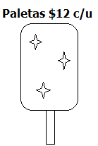

1. ¿Cuál es la ganancia por cada paleta vendida?
2. $5 c) $3
3. $4 d) $2
4. ¿Cuáles son los valores que faltan en la tabla de proporcionalidad?
5. 7 y 27. c) 6 y 26.
6. 4 y 24. d) 8 y 28.
7. Un ciempiés puede llegar a medir hasta 27.5 cm, mientras que un alacrán puede medir hasta 8 cm, ¿cuánto más mide el ciempiés que el alacrán?
8. 16 cm. c) 17.5 cm.
9. 19.5 cm. d) 20 cm.
10. ¿Cuál es el triángulo que tiene la altura marcada correctamente?

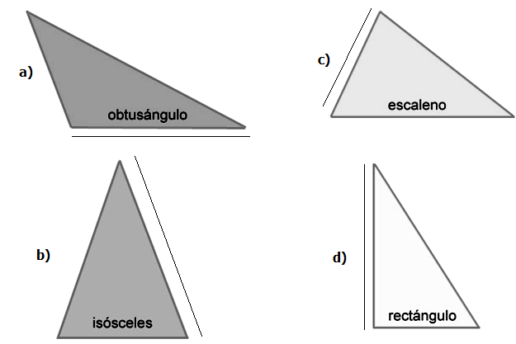

1. Monserrat tiene $98.00 que ha ahorrado en un mes, pero quiere usarlo en 5 recreos, ¿cuánto podrá gastar en cada recreo?
2. $20.00 c) $14.90
3. $19.60 d) $9.00
4. Lee la siguiente frase y decide su reflexión:

“Todos los triángulos tienen tres alturas”

1. Es verdad porque tienen tres lados.
2. Es falso pues solo tienen una base.
3. Es falso pues tienen 6.
4. Es verdad y se dividen entre 3.
5. Si queremos ubicar sobre la siguiente recta la fracción

¿Cuál lugar le corresponde?

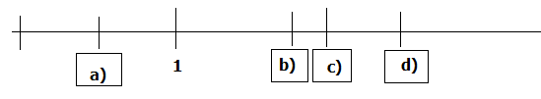

1. Encierra la letra en la que se encuentra ubicado el número 18.

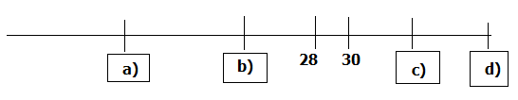



1. Elige la opción que sea igual a

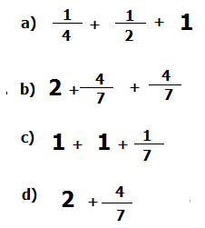

1. Joaquín se ganó $5000 con un billete de lotería y decidió compartir el premio con su mamá y su hermana de la siguiente manera:

Joaquín se quedó con , del total del



premio, a su mamá le dio de lo que

quedaba y el resto se lo dio a su hermana,

¿qué fracción del total le tocó a su hermana?

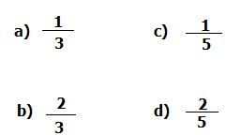

1. ¿Cuál será el área de la siguiente figura considerando que cada cuadro es igual a 1 cm2?

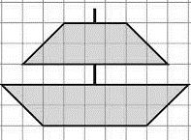

1. 21 cm2. c) 23 cm2.
2. 22 cm2. d) 24 cm2.
3. Don Diego va a sembrar maíz en un terreno en forma de romboide y necesita conocer primero su área. Sus medidas son las siguientes:

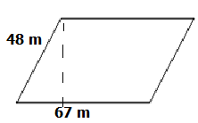

¿Cuál será su área?

1. 115 m2. c) 230 m2.
2. 3216 m2. d) 19 m2.
3. Don Pancho, amigo de Don Diego, tambien tiene un terreno como el siguiente, al cual quiere sembrarle limón:

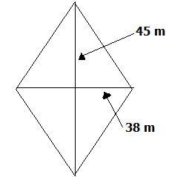

¿Cuál será su área?

1. 1710 m2. c) 855 m2.
2. 83 m2. d) 1000 m2.

**CIENCIAS NATURALES**

1. ¿Qué es la biodiversidad?
2. Es la variedad de culturas que tiene un país.
3. Es la variedad de lenguas indígenas.
4. Es la variedad de costumbres de una comunidad.
5. Es la variedad de seres vivos en la Tierra.
6. Los organismos que habitan la Tierra, se han dividio en 5 reinos, ¿a qué reino pertenece la hormiga?
7. Reino monera. c) Reino fungi.
8. Reino animal. d) Reino vegetal.
9. Elige la frase verdadera.
10. “Los seres vivos no se relacionan”.
11. “Las plantas son seres sin vida”.
12. “Los seres vivos se relacionan con su entorno: otros seres vivos y su medio físico”.
13. “Los hongos son del reino protista”.
14. Es el conjunto de organismos que viven en un área determinada y que establecen relaciones entre ellos y los factores abióticos (agua y clima).
15. Ecosistema. c) La naturaleza.
16. Seres bióticos. d) Seres sin vida.
17. Es la región natural que se caracteriza por tener temperaturas de 17 a 30° C. También posee enorme variedad de flora y fauna con árboles de hasta 25 metros.
18. Zona de arrecifes.
19. Desierto.
20. Estuario.
21. Bosque tropical.
22. Se caracteriza por escasez de lluvia la mayor parte del año y presenta temperaturas extremas entre el día y la noche.
23. Zona de arrecifes.
24. Desierto.
25. Estuario.
26. Bosque tropical.
27. En la zona costera existen lagunas donde se mezcla el agua dulce con la salada, a la cual se le conoce como:
28. Zona de arrecifes.
29. Desierto.
30. Estuario.
31. Bosque tropical.
32. ¿Quién ha provocado la alteración de extensas áreas verdes y la disminución o desaparición de diversas especies?
33. El efecto invernadero.
34. El movimiento de la Tierra.
35. El crecimiento de las ciudades y la demanda de servicios y recursos.
36. El agua.
37. Con el desarrollo de la agricultura y el pastoreo, los seres humanos ya no tuvieron la necesidad de desplazarse y se establecieron, fue así que se conviertieron en:
38. Nómadas. c) Sedentarios.
39. Pastores. d) Pescadores.
40. Los siguientes son recursos no renovables:
41. El metal y petróleo.
42. El gas y los animales.
43. El algodón y el pino.
44. El agua y el pasto.
45. Son recursos renovables, excepto:
46. Los peces. c) Los pinos.
47. El gas natural. d) La madera.
48. ¿A qué llamamos sotobosque?
49. Al corte de los árboles.
50. A la vegetación que crece a la sombra de los árboles.
51. Al plantío de árboles.
52. A los árboles cuando se secan.
53. ¿Cuál es una de las causas de que un ecosistema sea alterado?
54. Cuando existe la tala inmoderada de árboles.
55. Cuando regamos las plantas.
56. Cuando pescamos para comer.
57. Cuando hay cambio de estación del año.
58. Elige el que no es un contaminante producido en casa:
59. Detergentes.
60. Aceites.
61. Materia orgánica.
62. Sustancias tóxicas industriales.
63. Son acciones para aprovechar adecuadamente el agua, excepto:
64. Utilizar detergentes biodegradables.
65. Regar las plantas a las 2 de la tarde.
66. Cerrar la llave mientras te cepillas los dientes.
67. Bañarse en el menor tiempo posible.

**GEOGRAFÍA**

1. El relieve de nuestro planeta Tierra puede ser de dos formas, ¿cuáles son?
2. Continental y oceánico.
3. Grande y chico.
4. Alto y bajo.
5. Separado y de contacto.
6. ¿Qué es la erosión?
7. Es el proceso por el cual pasa el agua.
8. Es cuando sube la marea.
9. Es el desgaste del relieve por el agua y el viento principalmente.
10. Es el relieve formado en montañas.
11. Relaciona los tres tipos de movimientos de las placas tectónicas con su descripción:

Y) De contacto.

X) De separación.

W) De deslizamiento.

1) Ocurre cuando las placas tectónicas se desplazan y separan.

2) Ocurre cuando se presionan las placas tectónicas, lo que ocasiona zonas volcánicas y cordilleras.

3) Ocurre cuando las placas tectónicas se deslizan de manera lateral en direcciones contrarias.

1. Y-2, X-3, W-1. c) Y-2, X-1, W-3.
2. Y-1, X-2, W-3. d) Y-1, X-3, W-2.
3. Es el agua que utilizamos para las actividades cotidianas y económicas como la agricultura y la ganadería.
4. Agua salada. c) Agua dulce.
5. Agua salobre. d) Agua fresca.
6. ¿Dónde podemos encontrar agua salobre?
7. En los pozos.
8. En los ríos.
9. En las lagunas.
10. En las tuberías de las casas.
11. Para conocer el clima de una región es necesario registrar los siguientes elementos del tiempo atmosférico, excepto:
12. La temperatura.
13. La velocidad del viento.
14. La cantidad de lluvia.
15. La hora en que se oculta el Sol.
16. ¿Cuáles son los 5 grupos en que se clasifica el clima?
17. Tropical, templado, seco, muy seco y extra seco.
18. Tropical, seco, templado, frío y polar.
19. Tropical, frío, lluvioso, templado y seco.
20. Tropical, nevado, templado, seco y polar.
21. Algunas veces los climas sufren cambios o modificaciones, debido a:
22. La latitud, altitud y cercanía al mar.
23. El movimiento de Rotación.
24. El movimiento de Traslación.
25. Las estaciones del año.
26. Elige el lugar donde se encuentran las regiones selváticas y el bosque tropical:

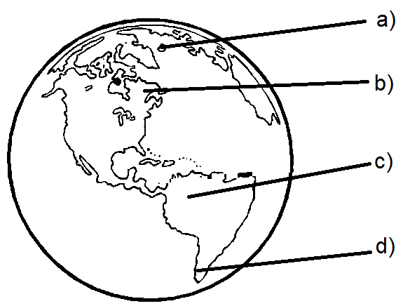

1. Pertenece a las regiones polares.
2. La selva.
3. La tundra.
4. El bosque.
5. El desierto.

**HISTORIA**

1. Es uno de los principales objetivos de los liberales:
2. Desamortizar los bienes del clero.
3. Prohibir otra religión diferente a la católica.
4. Mantener los privilegios de la iglesia.
5. Tener una monarquía.
6. ¿Cuál fue la causa de la Revolución de Ayutla?
7. Dejar de pertenecer a España.
8. La libertad de religión.
9. Quitar del gobierno al presidente Santa Anna y enfrentarlo con las armas.
10. La independencia de México.
11. ¿Qué elaboró el presidente Benito Juárez mientras se llevaba a cabo la Guerra de Reforma?
12. Las leyes de Reforma donde quitaba muchos derechos a la Iglesia.
13. Las leyes de su administración para gobernar con los conservadores.
14. Las leyes de la gravedad.
15. Las leyes de la Independencia.
16. México pasó por una situación económica difícil durante el gobierno de Benito Juárez, el cual decidió suspender el pago de una deuda que se tenía con Inglaterra, Francia y España. ¿Cuál de estos tres países no aceptó esperar e inició la intervención militar?
17. Inglaterra.
18. Francia.
19. España.
20. Ninguno de los tres.
21. ¿Por qué causa inició la Guerra de Reforma?
22. Porque se buscaba acabar con la esclavitud.
23. Porque los conservadores y la iglesia rechazaban la Constitución de 1857.
24. Porque se pretendía la libertad de religión.
25. Porque se quería la repartición de tierras a todos por igual.
26. Son acciones de Antonio López de Santa Anna, excepto:
27. Permitió la libertad de expresión.
28. Se autonombró “su Alteza Serenísima”.
29. Vendió el territorio de La Mesilla a Estados Unidos.
30. Eliminó derechos y libertades individuales.
31. Es una de las disposiciones más importantes de la Constitución de 1857:
32. En México se debe pedir permiso para expresarse.
33. Se permiten los castigos corporales a quien sea.
34. Todos los ciudadanos son iguales ante la Ley y se prohibe la esclavitud.
35. Solo el gobierno puede tener privilegios.
36. ¿A quién ofrecieron el trono los conservadores cuando los franceses tomaron la Cd. De México?
37. A Benito Juárez.
38. A Ignacio Zaragoza.
39. A Napoleón.
40. A Maximiliano de Habsburgo.
41. ¿Por qué los conservadores le retiraron su apoyo a Maximiliano después de un tiempo?
42. Porque se fue con los franceses a atacar la Cd. De México.
43. Porque apoyó las Leyes de Reforma.
44. Porque no quiso quedarse con el trono de México.
45. Porque Napoleón lo llamó para gobernar a su lado.
46. Son acciones aplicadas durante la Restauración de la República, excepto:
47. La creación de cines y lugares de recreación para los habitantes.
48. Reorganizar la Hacienda Pública para conseguir recursos económicos.
49. Integrar a la población por medio de la cultura y la educación.
50. Fundación de instituciones como la Escuela Nacional Preparatoria.

**FORMACIÓN CÍVICA Y**

**ÉTICA**

1. Mercedes es una niña con trenzas que no le gusta que le digan “la trenzuda”, a lo cual ella decide decirles a sus compañeros que ese nombre no le agrada porque a veces lo dicen con burla y prefiere la llamen Mercedes.

¿Cuál es la actitud de Mercedes ante esta situación?

1. Es una actitud grosera.
2. Es una actitud atrevida.
3. Es una actitud asertiva.
4. Es una actitud temerosa.
5. ¿Qué es la autorregulación?
6. Es cuando mantenemos la calma ante un problema para reaccionar de la mejor manera.
7. Es cuando nos enojamos de cualquier cosa.
8. Es cuando agredimos a alguien sin razón.
9. Es cuando alguien nos dice lo que debemos hacer.
10. Elige la opción correcta a la frase siguiente:

“Si alguien se burla de mi en la escuela…”

1. Ya no asisto a clases.
2. Ignoro lo que me dicen y los evito.
3. Pido respeto y lo platico con un adulto de confianza.
4. Me burlo tambien de ellos y los amenazo con golpearlos.
5. “Para tomar decisiones de manera responsable y libre necesito…”
6. Consultar a mis amigos.
7. Analizar y valorar las opciones que tengo.
8. Buscar la respuesta por internet.
9. Hacer lo que yo quiera sin importar las consecuencias.
10. Jazmín y sus compañeras deciden jugar basquet-bol por turnos con los niños. ¿A quién perjudica esta decisión?
11. A los niños.
12. A las niñas.
13. A los maestros.
14. A nadie.
15. ¿De qué trata el Artículo 4 de la Declaración Universal de los Derechos Humanos?
16. Del derecho a la vida.
17. Nadie será sometido a la esclavitud.
18. Del derecho a la protección de la ley.
19. Nadie será torturado.
20. ¿Qué es la justicia?
21. Es regalar cosas a los demás.
22. Es dividir y repartir tus bienes.
23. Es cooperar cuando hay un desastre natural.
24. Es darle a cada quien lo que le corresponde según su esfuerzo.
25. Es justo que…
26. Se respete a todos sin importar su apariencia.
27. Unas personas sean tratadas mejor que otras.
28. Las personas no se puedan expresar libremente.
29. No haya medicinas en el Seguro Social.
30. ¿Qué se necesita para que la justicia sea aplicada a todos de manera garantizada?
31. Que cada quien haga lo que quiera.
32. Que no se respeten los derechos.
33. Que existan leyes y normas.
34. Que la policía intervenga.
35. La siguiente es una injusticia:
36. Sofía barre su cuarto cada tarde.
37. Don Fermín trabaja 12 horas diarias y no descansa ni los domingos.
38. Doña Aurora le hace de comer a sus hijos todos los días.

José hace su tarea diariamente.

Grado: _____________ Grupo: ___________ Fecha: ________________________

|  |  |  |  |  |  |  |  |  |  |  |  |  |  |  |  |  |  |  |  |
| --- | --- | --- | --- | --- | --- | --- | --- | --- | --- | --- | --- | --- | --- | --- | --- | --- | --- | --- | --- |
| **1** |  |  |  |  | **26** |  |  |  |  | **51** |  |  |  |  | **76** |  |  |  |  |
| **2** |  |  |  |  | **27** |  |  |  |  | **52** |  |  |  |  | **77** |  |  |  |  |
| **3** |  |  |  |  | **28** |  |  |  |  | **53** |  |  |  |  | **78** |  |  |  |  |
| **4** |  |  |  |  | **29** |  |  |  |  | **54** |  |  |  |  | **79** |  |  |  |  |
| **5** |  |  |  |  | **30** |  |  |  |  | **55** |  |  |  |  | **80** |  |  |  |  |
| **6** |  |  |  |  | **31** |  |  |  |  | **56** |  |  |  |  | **81** |  |  |  |  |
| **7** |  |  |  |  | **32** |  |  |  |  | **57** |  |  |  |  | **82** |  |  |  |  |
| **8** |  |  |  |  | **33** |  |  |  |  | **58** |  |  |  |  | **83** |  |  |  |  |
| **9** |  |  |  |  | **34** |  |  |  |  | **59** |  |  |  |  | **84** |  |  |  |  |
| **10** |  |  |  |  | **35** |  |  |  |  | **60** |  |  |  |  | **85** |  |  |  |  |
| **11** |  |  |  |  | **36** |  |  |  |  | **61** |  |  |  |  | **86** |  |  |  |  |
| **12** |  |  |  |  | **37** |  |  |  |  | **62** |  |  |  |  | **87** |  |  |  |  |
| **13** |  |  |  |  | **38** |  |  |  |  | **63** |  |  |  |  | **88** |  |  |  |  |
| **14** |  |  |  |  | **39** |  |  |  |  | **64** |  |  |  |  | **89** |  |  |  |  |
| **15** |  |  |  |  | **40** |  |  |  |  | **65** |  |  |  |  | **90** |  |  |  |  |
| **16** |  |  |  |  | **41** |  |  |  |  | **66** |  |  |  |  | **91** |  |  |  |  |
| **17** |  |  |  |  | **42** |  |  |  |  | **67** |  |  |  |  | **92** |  |  |  |  |
| **18** |  |  |  |  | **43** |  |  |  |  | **68** |  |  |  |  | **93** |  |  |  |  |
| **19** |  |  |  |  | **44** |  |  |  |  | **69** |  |  |  |  | **94** |  |  |  |  |
| **20** |  |  |  |  | **45** |  |  |  |  | **70** |  |  |  |  | **95** |  |  |  |  |
| **21** |  |  |  |  | **46** |  |  |  |  | **71** |  |  |  |  | **96** |  |  |  |  |
| **22** |  |  |  |  | **47** |  |  |  |  | **72** |  |  |  |  | **97** |  |  |  |  |
| **23** |  |  |  |  | **48** |  |  |  |  | **73** |  |  |  |  | **98** |  |  |  |  |
| **24** |  |  |  |  | **49** |  |  |  |  | **74** |  |  |  |  | **99** |  |  |  |  |
| **25** |  |  |  |  | **50** |  |  |  |  | **75** |  |  |  |  | **100** |  |  |  |  |

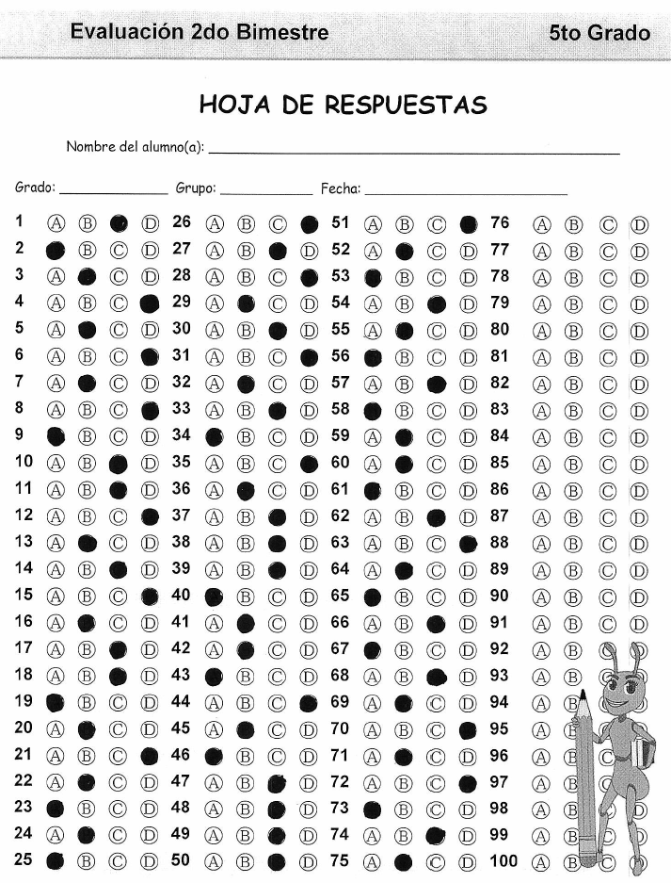

**Agradecemos al autor de este material educativo, nosotros solo compartimos el material que nos envían de forma gratuita y sin fines de lucro.**